Version du document – Date ici
Titre du document ici (50 signes max.)
Sous-titre à remplir ici (max. 70 signes)
Avant-propos
Sur la première page, fais un clic droit sur la souris (ou Control+Clic), puis choisis « Changer d’image » dans le menu déroulant pour modifier l’illustration. Tu peux aussi préférer supprimer l’illustration si le document est destiné à être imprimé.
Rédige des paragraphes de 400-500 signes, comme ici pour faciliter la lecture. ac faucibus augue convallis a. In est ipsum, pulvinar eget elit varius, ultricies congue magna. Quisque eu nibh sed sapien auctor tempus. Curabitur congue, sapien ut mattis sollicitudin, nisi odio efficitur enim, nec imperdiet diam massa vitae mauris. Aliquam eget risus orci. Quisque nisl lorem, placerat et posuere ac, finibus vel magna. Ut maximus tortor justo, vulputate aliquet tortor tristique ac.
turpis vitae, posuere rutrum nulla. Sed dapibus in sem sit amet tristique. Morbi ultricies elementum gravida. Proin nec dolor sapien. Aliquam non faucibus libero. Pellentesque habitant morbi tristique senectus et netus et malesuada fames ac turpis egestas. Phasellus ornare, est ac mattis ullamcorper, nisl dui suscipit leo, aliquet condimentum mi lectus Vivamus mattis turpis dictum, luctus ipsum ut, consequat urna.
Suspendisse eleifend pretium rutrum. Cras egestas cursus vulputate. Nulla vestibulum ipsum nec nisl placerat scelerisque. Nulla auctor ornare felis et facilisis. Cras tempus sed mauris ut dictum. Donec convallis leo quis libero bibendum placerat. Pellentesque tempus et nisi ac rutrum. Aliquam tristique, lectus non efficitur ultricies, lorem augue cursus dui, id posuere nisl leo vel dui.

Comité de rédaction
Les auteurs
Xxxxx XXXXXX (Fonction, Organisation)
Xxxxx XXXXXX (Fonction, Organisation)
Xxxxx XXXXXX (Fonction, Organisation)
Xxxxx XXXXXX (Fonction, Organisation)
Xxxxx XXXXXX (Fonction, Organisation)

Relecteurs
Xxxxx XXXXXX (Fonction, Organisation)
Xxxxx XXXXXX (Fonction, Organisation)
Xxxxx XXXXXX (Fonction, Organisation)
Xxxxx XXXXXX (Fonction, Organisation)
Liste des abréviations
XXX Xxxxx xxx xx
XXX Xxxxx xxx xx
XXX Xxxxx xxx xx
XXX Xxxxx xxx xx
XXX Xxxxx xxx xx
XXX Xxxxx xxx xx

Table des matières
Titre du chapitre 4
Titre (pour les titres utilisez les styles uniquement) 4
Sous-titre 4
Les tableaux 5
Quelques exemples 5
Quelques règles de mise en forme 6
Les graphiques 7
Quelques exemples 7
Quelques règles de mise en forme 8

Titre du chapitre

Titre (pour les titres utilisez les styles uniquement)
N’ajoute pas de retour à la ligne entre les titres et les paragraphes, les blancs sont déjà intégrés dans les styles.

Sous-titre

Sous sous-titre (pour faciliter la lecture et la rendre agréable, évite de descendre jusqu’à ce niveau de titre)
Utilise le style « Normal » pour les textes courants avec des paragraphes de 300-500 signes pour garder une mise en page aérée qui facilite la consultation. Pour mettre un texte en valeur, met-le en gras. Ne souligne pas le texte (le souligné est réservé aux liens et apparaît automatique). Pour insérer une note de bas de page, va dans > Références > Insérer une note de bas de page. Va simplement à la ligne après chaque paragraphe, sans sauter de ligne, le blanc est inclus dans le style.
- Pour les puces, utilise le style « Puces » exclusivement.
  - Pour faciliter la lecture, évite d’utiliser plusieurs niveaux de puces.
Pour mettre en évidence un paragraphe, utilise le style « Encadré ».

Les tableaux

Quelques exemples
Émissions de GES en GtCO2eq | 2015 | 2020 | 2025
Expected - 2015 | 1,4 | 1,7 | 2,5
Worst - 2015 | 2,3 | 3,6 | 7,6
Expected updated | 1,5 | 2,3 | 3,6
Tableau The Shift Project : Tableau avec accentuation des lignes (par défaut)
Émissions de GES en GtCO2eq | 2015 | 2020 | 2025 | CAGR 2015 / 2020 | CAGR 2020 / 2025
Expected - 2015 | 1,4 | 1,7 | 2,5 | 4 % | 8 %
Worst - 2015 | 2,3 | 3,6 | 7,6 | 9,4 % | 16 %
Expected updated | 1,5 | 2,3 | 3,6 | 9,2 % | 9,9 %
Tableau The Shift Project : Tableau sans accentuation des lignes
Consommation  d’énergie finale (en TWh) | 2015 | 2019 | 2025 | CAGR  2015/2019 | CAGR  2019/2025
Conservative | 3289 | 4181 | 6041 | 6,2 % | 6,5 %
Growth |  |  | 6860 | 6,2 % | 8,6 %
Growth less EE |  |  | 7335 | 6,2 % | 9,8 %
New sobriety |  |  | 4209 | 6,2 % | 0 %
Pour les légendes : utilisez le style de paragraphe « Légende »

Quelques règles de mise en forme
Utilise le style de tableau « Tableau Shifters » exclusivement.
Par défaut, les tableaux que tu crées sont directement mis en forme, les valeurs d’entrée sont mises en évidence et les lignes impaires sont accentuées par une trame de fond.
Utilise les options de style de tableau pour activer ou désactiver la mise en évidence des valeurs d’entrée ou l’accentuation des lignes impaires (lignes à bandes) selon le rendu que tu veux obtenir.
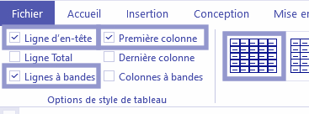
Utilise le style de texte « Tableau » pour tous les textes qui se situent à l’intérieur d’un tableau. Tu peux centrer les textes pour les données chiffrées.
Limite les couleurs des cases au nuancier qui s’affiche par défaut.
Lorsque tu as terminé un tableau, pense à le justifier avec le texte (ajustement automatique de la fenêtre) et à uniformiser les lignes et les colonnes, comme indiqué dans l’image suivante.
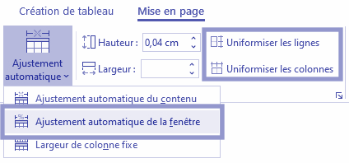

Les graphiques

Quelques exemples

Pour les légendes : utilise le style de paragraphe

Pour les légendes : utilise le style de paragraphe « Légende »

Quelques règles de mise en forme
N’utilise ni contour, ni ombre ni dégradé sur les figures.
Si le nombre d’entrée est supérieur aux couleurs du thème, ajuste-les avec les couleurs proposées dans le nuancier.
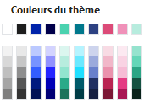
Privilégie les anneaux, aux camemberts pleins. Utilise une épaisseur d’anneau de 50%.
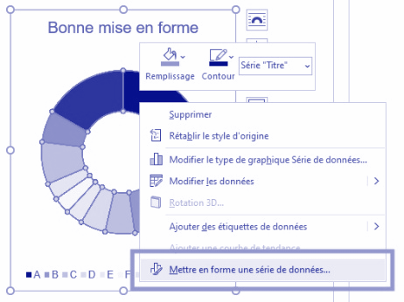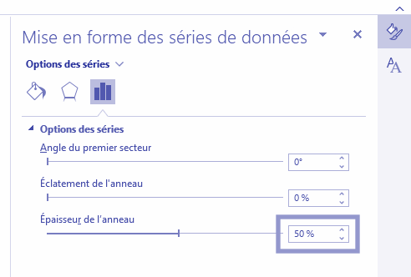
Ajuste la taille des graphiques afin qu’ils ne soient pas trop proches du cadre gris.

Bibliographie
Annexes

Auteurs / Contacts:

Prénom Nom
Poste
Mail
The Shifters est une association créée en 2014 pour diffuser des idées et solutions visant à réduire les émissions carbones de nos sociétés et notre dépendance aux énergies fossiles (pétrole, gaz, charbon). L’association partage la vision du think tank The Shift Project sur la réalité du changement climatique et la nécessaire transition bas-carbone.
https://test.theshifters.org/

Suspendisse eleifend pretium rutrum. Cras egestas cursus vulputate. Nulla vestibulum ipsum nec nisl placerat scelerisque. Nulla auctor ornare felis et facilisis. Cras tempus sed mauris ut dictum. Donec convallis leo quis libero bibendum placerat. Pellentesque tempus et nisi ac rutrum. Aliquam tristique, lectus non efficitur ultricies, lorem augue cursus dui, id posuere nisl leo vel dui.
Exemple de note de bas de page : Références > Insérer une note de bas de page
Compounded Annual Growth Rate, (ou taux de croissance composé en français). Ex : une somme qui passe de 100 à 121 en deux ans a cru (CAGR) de 10 % l'an.

